Ein Vokabel-Quiz programmieren

Ziel: Wir erstellen ein Quiz-Programm, in das man Vokabeln oder Fragen mit den zugehörigen Übersetzungen oder Antworten eingeben kann. Danach kann man die Vokabeln oder Fragen mit dem Programm üben. In diesem Beispiel möchten wir englische Vokabeln üben.
Hinweis: Wenn du andere Sprachen üben möchtest, ändere einfach an allen Stellen, wo Englisch oder Deutsch eingetragen wird, die Sprachen in deine Wunschsprachen um.
2.1 Hintergrundbild auswählen und Knöpfe erstellen

- Hintergrundbild auswählen:
  - Ganz unten rechts auf dem Scratch-Bildschirm kannst du über das Symbol „Hintergrund wählen“ zwischen vielen Vorlagen für dein Programm wählen. Suche dir eins aus, das dir gefällt.
  - Danach erscheint das Hintergrundbild auf der Bühne.
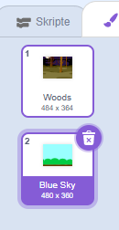
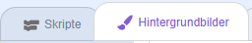
  - Wenn du das Bild löschen oder ändern möchtest, gehe in den Reiter „Hintergrundbilder“, klicke unten rechts auf „Bühne“ und lösche das Bild ganz links auf dem Bildschirm in der Übersicht über den kleinen Mülleimer.
Hinweis: Wenn du links in der Übersicht nur ein Bild siehst, kannst du dies nicht löschen, da immer ein Hintergrund vorhanden sein muss. Wähle einfach ein zweites Hintergrundbild aus. Nun kannst du eines der Bilder löschen.

- Knöpfe erstellen: Du brauchst zwei Knöpfe, die du nun erstellen kannst (auf Englisch: Button).
  - Knopf eins für die Eingabe neuer Vokabeln oder Fragen.
  - Knopf zwei, um die Vokabeln oder Fragen zu Üben.
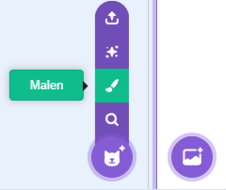
- Neuen Knopf erstellen:
  - Fahre mit der Maus über den Katzenkopf unten rechts auf dem Scratch-Bildschirm und wähle den Pinsel „Malen“ aus. Nun bist du im Reiter „Kostüme“.
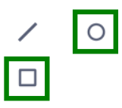
  - Wähle das Kreis-Werkzeug oder das Rechteck-Werkzeug und ziehe eine Form, die dir als Knopf gefällt.

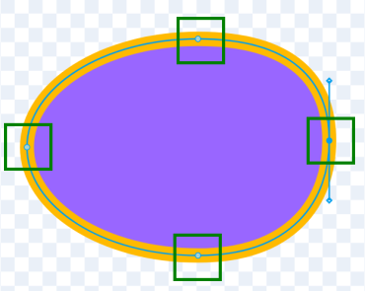
  - Über das Verformen-Werkzeug werden dir vier Punkte angezeigt, über die du die Form deines Knopfs ändern kannst, wenn du möchtest.

  - Du kannst die Füllfarbe, die Randfarbe und die Randdicke verändern. Probiere ein wenig aus, was dir gefällt.
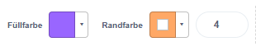
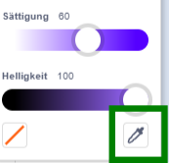
Hinweis: Du kannst bei der Farbwahl auch die Pipette benutzen, um eine vorhandene Farbe zu kopieren. Klicke im Farbmenü auf die Pipette und danach auf die Farbe, die du kopieren möchtest.

- Text eingeben:
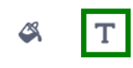
  - Um Text in den Knopf einzufügen, wähle das Text-Werkzeug aus und klicke in den Knopf.
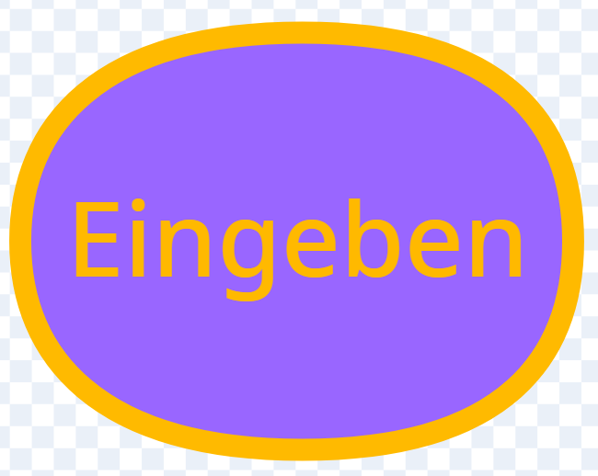
  - Gib das Wort Eingeben ein und passe die Füllfarbe für den Text an.
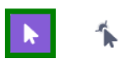
  - Wähle den Text mit dem Auswählen-Werkzeug aus, um die Größe oder Position zu ändern.
  - Wenn du den Knopf verschieben willst, wähle ihn mit einem Auswahlkasten aus, damit du auch den Text darin mit verschiebst.
  - Gib rechts unten in der Figurenübersicht im Feld unter „Figur“ noch das Wort ein, das auch im Knopf steht. So kannst du die Knöpfe beim Programmieren leichter auseinanderhalten.
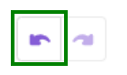
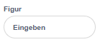
Hinweis: Wenn du etwas versehentlich veränderst oder einfach einen Schritt rückgängig machen möchtest, geht das über den Pfeil nach links.

- Zweiter Knopf: Erstelle einen zweiten Knopf und nenne ihn Üben.
  - Du kannst den ersten Knopf einfach duplizieren und ihn umbenennen.
  - Gehe dafür in den Reiter „Skripte“, klicke mit der rechten Maustaste auf die Figur „Eingeben“ und wähle „duplizieren“. Auf dem Tablet: halte länger auf die Figur.
  - Gehe in den Reiter „Kostüme“, wähle den neuen Knopf unten rechts in der Figurübersicht aus und ändere den Text in Üben.

Quiz programmieren

- Listen anlegen
  - Zum Üben möchtest du viele Vokabeln in das Programm eingeben. Damit die Vokabeln im Programm gespeichert werden, benötigst du aus der Kategorie „Variablen“ eine „Neue Liste“.
  - Gib der neuen Liste den Namen Englisch und klicke „ok“. Hier gibst du die englischen Begriffe ein, die du üben möchtest. Du siehst, dass diese Liste automatisch auf der Bühne auftaucht und noch leer ist. Über das kleine + kannst du schon Wörter eingeben. Gib drei englische Wörter ein.
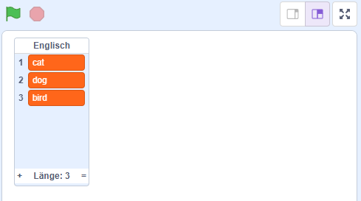
Hinweis: Du kannst die Wörter in der Liste bearbeiten, indem du das Wort anklickst und den Text veränderst. Über das kleine x kannst du das Wort löschen.

- Für die deutschen Übersetzungen der englischen Wörter benötigst du eine zweite Liste. Gehe in der Kategorie „Variablen“ auf „Neue Liste“ und nenne sie Deutsch. Auch hier taucht die leere Liste auf der Bühne auf. Gib die deutschen Übersetzungen der englischen Wörter ein. Achte darauf, dass vor der deutschen Übersetzung die gleiche Zahl steht wie vor dem englischen Wort.

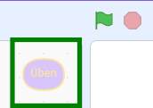
- Den Knopf „Üben“ programmieren
  - Achte darauf, dass der Knopf „Üben“ unten rechts in der Figurenübersicht ausgewählt ist. Du siehst ganz oben rechts auf der Programmieroberfläche, welcher Figur gerade ausgewählt ist.
  - Nun soll etwas passieren, wenn du auf den Knopf „Üben“ drückst. Wähle aus der Kategorie „Ereignisse“ den Block „Wenn diese Figur angeklickt wird“.
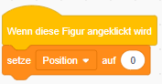
  - Beim Anklicken von „Üben“ soll eine zufällige Vokabel aus deiner englisch-Liste ausgewählt werden, die du übersetzen sollst. Dafür benötigt das Programm eine sogenannte „Variable“.
Hinweis: Eine Variable ist beim Programmieren eine Art Speicher, auf dem beispielsweise eine Zahl, ein Wort oder ein ganzer Satz gespeichert werden kann. Über eine Variable kannst du z.B. Wörter in das Programm hineinschreiben, wie die englischen Vokabeln und die deutschen Übersetzungen, die du zum Üben haben möchtest. Eine Variable kann immer nur eine Information gleichzeitig speichern. Sobald du ein neues Wort oder eine neue Zahl abspeichern willst, wird die vorherige Information überschrieben.
In deinem Programm soll jedes mal eine zufällige Zahl aus deiner Englisch-Vokabel-Liste in den Variablen-Speicher gepackt werden, wenn du auf „Üben“ drückst. Beim ersten Drücken wird z.B. die Zahl 1 ausgewählt, beim zweiten mal die Zahl 3 und so weiter.

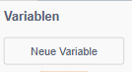
  - Gehe in die Kategorie „Variablen“ und erstelle eine „Neue Variable“. Nenne sie Position und klicke unter dem Namen an „Nur für diese Figur“. Klicke auf OK.
Auf dem Tablet gibt es die Auswahl „Nur für diese Figur“ nicht, also einfach OK drücken.
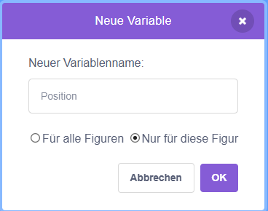
  - Wähle aus der Kategorie „Variablen“ den Block „setze meine Variable auf 0“. Wähle dort, wo „meine Variable“ steht über den kleinen Pfeil „Position“ aus. Platziere den Block direkt unter „Wenn diese Figur angeklickt wird“. Du kannst die Variable nun auf der Bühne sehen.
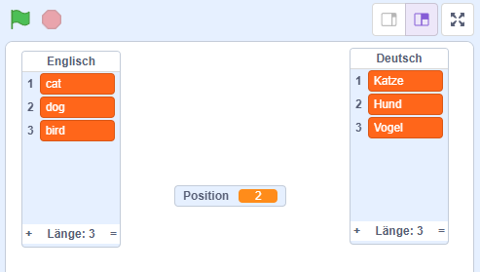
  - Als nächstes soll das Programm eine Zufallszahl aus deiner Liste „Englisch“ auswählen, wenn du auf den Knopf „Üben“ drückst. Wähle hierfür aus der Kategorie „Operatoren“ den Block „Zufallszahl von 1 bis 10“ und ziehe ihn in den Block „setzte Position auf 0“ dort hinein, wo die 0 steht.
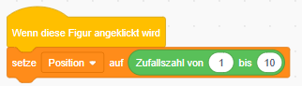
  - Drücke nun auf den Knopf „Üben“ auf der Bühne. Du siehst in der Variablen „Position“ auf der Bühne, dass jedes mal eine zufällige Zahl zwischen 1 und 10 ausgewählt wird.
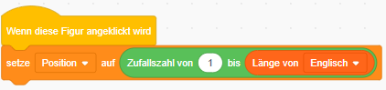
  - In das Programm sollen viele Vokabeln eingetragen werden und das Programm soll immer aus allen vorhandenen Einträgen eine zufällige Vokabel auswählen. Wähle aus der Kategorie „Variablen“ den Block „Länge von Deutsch“. Ziehe den Block in den grünen Block „Zufallszahl von 1 bis 10“ in das Feld mit der 10. Ändere im Block „Länge von Deutsch“ das „Deutsch“ auf „Englisch“, da das Programm eine zufällige Vokabel aus der Liste mit den englischen Wörtern auswählen soll.
  - Nun wählt das Programm beim Klick auf „Üben“ immer aus allen englischen Wörtern, die du bisher in die Liste eingetragen hast. Wenn du neue Wörter hinzufügst, werden diese bei der Abfrage automatisch auch berücksichtigt.
  - Wenn du nun auf „Üben“ drückst, siehst du auf der Bühne in der Variablen „Position“, dass jedes mal eine Zahl zwischen 1 und 3 ausgewählt wird, weil in deiner Liste momentan 3 englische Vokabeln eingetragen sind. Sobald du mehr als 3 Wörter eingetragen hast, werden diese bei der automatischen Auswahl auch berücksichtigt.
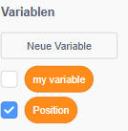
  - Du siehst die Variable „Position“ noch auf der Bühne. Da sie nur im Hintergrund arbeiten wird, kannst du sie jetzt ausblenden. In der Kategorie „Variablen“ findest du deine Variable „Position“ ganz oben unter „Neue Variable“. Klicke links von „Position“ in das Kästchen, so dass das Häkchen verschwindet.

- Frage programmieren
  - Als nächstes benötigst du einen Block, der dich etwas fragt. Wähle aus der Kategorie „Fühlen“ den Block „frage Wie heißt du? und warte“.
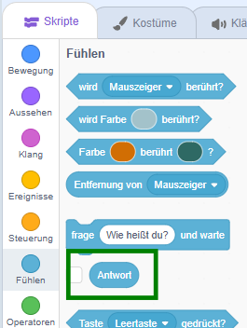
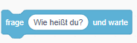
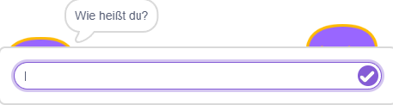
  - Hier kann eine beliebige Frage eingegeben werden. Teste den Block, indem du ihn anklickst. Auf der Bühne erscheint ein Eingabefeld. Hier kannst du die Antwort, also deinen Namen, eintippen.
Diese Antwort wird in der Kategorie „Fühlen“ in der Variable „Antwort“ gespeichert. Diese Variable ist immer in Scratch vorhanden, du musst sie also nicht erst erstellen.
  - Ziehe den Block „frage Wie heißt du? und warte“ unter den orangenen Block „setze position auf“.
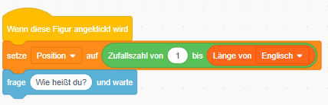
  - Wähle aus der Kategorie „Variablen“ den Block „Element 1 von Deutsch“. Klicke auf den Block und du siehst, dass nun immer das erste Element aus deiner Liste „Deutsch“ erscheint. Da du ein englisches Wort gezeigt bekommen möchtest, ändere die Liste „Deutsch“ auf „Englisch“.
  - Nun möchtest du ein zufälliges Wort aus der Liste „Englisch“ angezeigt bekommen. Wähle hierfür aus der Kategorie „Variablen“ die Variable „Position“ und ziehe sie im Block „Element 1 von Englisch“ in das weiße Feld mit der 1.
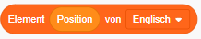
  - Ziehe diesen Block testweise im blauen Block „frage Wie heißt du? und warte“ in das Feld, in dem „Wie heißt du“ steht. Wenn du nun auf der Bühne auf den Knopf „Üben“ drückst, erscheint ein zufälliges Wort von deiner Liste „Englisch“ auf der Bühne. (Du musst das Programm jedes mal über den roten Stopp-Knopf über der Bühne beenden, um ein neues Wort angezeigt zu bekommen.)
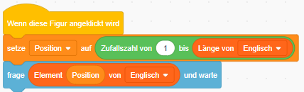
  - Nimm den orangenen Block „Element Position von Englisch“ wieder aus dem blauen Block heraus, da hier erst noch ein anderer Block hinein muss.
  - Wähle aus der Kategorie „Operatoren“ den Block „verbinde Apfel und Banane“. Hiermit kannst du einen Text einfügen, der immer vor der zufällig ausgewählten Vokabel der Liste „Englisch“ steht. Schreibe in das Feld, in dem „Apfel“ steht, Was heißt „ (Was heißt, dann ein Leerzeichen, dann ein Anführungszeichen).
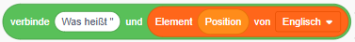
  - Ziehe den orangenen Block „Element position von Englisch“ in das weiße Feld, in dem „Banane“ steht. So verbindest du die Frage „Was heißt“ mit einem zufällig ausgewählten englischen Wort aus deiner Liste „Englisch“.
  - Nimm aus der Kategorie „Operatoren“ noch einmal den Block „verbinde Apfel und Banane“. Ziehe den ersten grünen Block mit dem orangenen Block „Element position von Englisch“ in das erste weiße Feld, in dem „Apfel“ steht. In das zweite weiße Feld, in dem „Banane“ steht, schreibst du „ auf Deutsch? (Anführungszeichen, dann ein Leerzeichen, dann auf Deutsch?).
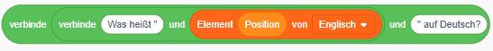
  - Nimm den gesamten grünen Block und ziehe ihn im blauen Block „frage Wie heißt du? Und warte“ in das weiße Feld, in dem „Wie heißt du?“ steht.
  - Testen: Klicke auf den „Üben“-Knopf auf der Bühne. Jetzt erscheint deine Frage rechts auf der Bühne in einer Sprechblase, darunter öffnet sich ein Textfeld, in das du deine Antwort eingeben kannst. Gib die Antwort ein und klicke auf das Häkchen rechts dem Textfeld oder auf die Eingabetaste/Enter.
Du kannst das Programm über den roten Knopf über der Bühne stoppen, damit die Sprechblase und das Eingabefeld verschwinden.
  - Die Antwort, die du eingibst, wird in der Kategorie „Fühlen“ in der Variablen „Antwort“ gespeichert.
  - So kannst du schon Übersetzungen der englischen Vokabeln eingeben. Das Programm sagt dir aber noch nicht, ob die Antwort richtig oder falsch ist.
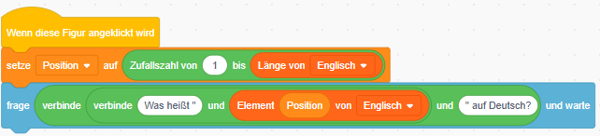
  - Richtig oder Falsch programmieren
    - Das Programm soll zuerst nachschauen, ob deine Antwort richtig ist und falls das so ist, das Wort „Richtig!“ anzeigen.
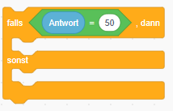
    - Nimm aus der Kategorie „Steuerung“ den Block „falls, dann … sonst“ und platziere ihn unter dem letzten Block.
    - Wähle als nächstes aus der Kategorie „Operatoren“ den Block „leeres Feld = 50“. Nimm aus der Kategorie „Fühlen“ die Variable „Antwort“. Ziehe die Variable „Antwort“ in das leere weiße Feld des Blocks „leeres Feld = 50“ hinein. Ziehe den grünen Block nun in den Block „falls, dann … sonst“ zwischen „falls“ und „dann“.
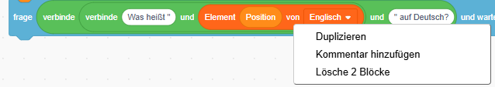
    - Nun benötigst du eine Kopie des orangenen Blocks „Element Position von Englisch“, den du vorhin in den grünen Block hineingezogen hast. Klicke mit der rechten Maustaste darauf und wähle „duplizieren“. Auf dem Tablet: halte länger auf den Block.
    - Ändere im Block „Element position von Englisch“ über den kleinen Pfeil „Englisch“ auf „Deutsch“. Ziehe den orangenen Block in den grünen Block hinter „Antwort“ in das weiße Feld mit der 50 hinein.
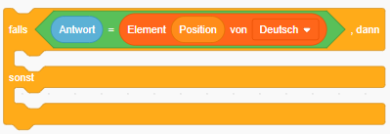
    - Jetzt vergleicht das Programm die gegebene Antwort mit dem Wort in der deutschen Liste. Wenn diese Wörter übereinstimmen, soll das Programm „Richtig!“ sagen.
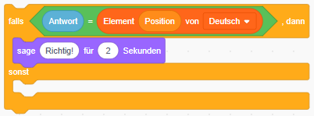
      - Nimm aus der Kategorie „Aussehen“ den Block „sage Hallo! für zwei Sekunden“. Gib statt Hallo! das Wort Richtig! ein. Ziehe diesen Block im „falls, dann … sonst“-Block hinter „dann“ in die obere freie Zeile.
      - Teste den „Üben“ Knopf und gib die richtige Übersetzung ein.

    - Falls die Antwort falsch ist, soll das Programm die richtige Antwort anzeigen.
      - Nimm aus der Kategorie „Aussehen“ den Block „sage Hallo! für zwei Sekunden“. Platziere diesen Block im gelben Block „falls, dann … sonst“ unterhalb von „sonst“.
      - Das Programm soll sagen Es heißt … auf Deutsch. Hierfür kannst du den grünen Block benutzen und leicht abändern, der weiter oben im blauen Block „frage...und warte“ platziert ist. Dupliziere diesen grünen Block, indem du mit der rechten Maustaste ganz links auf „verbinde“ klickst und „duplizieren“ auswählst. Auf dem Tablet: halte länger auf den Block.
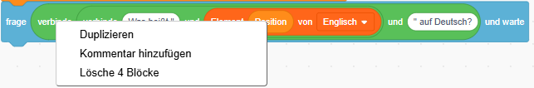
      - Ändere im duplizierten grünen Block Was heißt in Es heißt „ (Es heißt dann Leerzeichen dann Anführungszeichen) und ändere hinten bei „ auf Deutsch? das Fragezeichen in einen Punkt (Anführungszeichen, dann Leerzeichen, dann auf Deutsch.) Ändere die Liste „Englisch“ auf die Liste „Deutsch“.
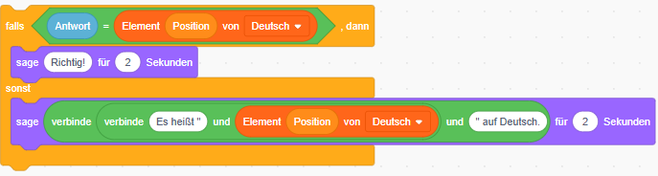
      - Schiebe diesen grünen Block in den lila Block „sage Hallo! für zwei Sekunden“ in das vordere weiße Feld, in dem „Hallo!“ steht.
      - Teste jetzt dein Programm, indem du auf den Knopf „Üben“ auf der Bühne klickst. Gib richtige und falsche Antworten ein, um beide Möglichkeiten auszuprobieren.

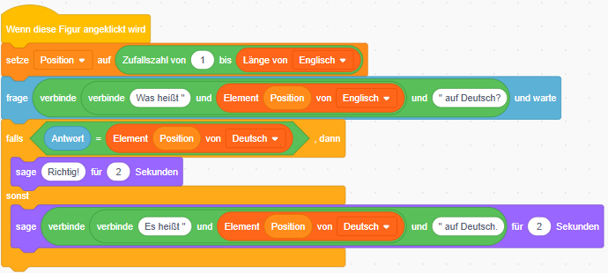

- Den Knopf „Eingeben“ programmieren
    - Nun sollen die Vokabeln nicht über die beiden Listen eingegeben werden, sondern über den Knopf „Eingeben“
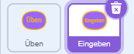
      - Wähle den Kopf „Eingeben“ rechts unten in der Figurenübersicht aus. Er sollte ganz oben rechts auf der Programmieroberfläche direkt neben der Bühne erscheinen. Außerdem ist die Programmieroberfläche nun wieder leer.
      - Das Programm soll dich fragen, wie das Wort auf Englisch und wie das Wort auf Deutsch heißt, das du eingeben möchtest. Wenn du die Wörter eingibst, sollen sie automatisch in der richtigen Liste gespeichert werden, also englische Wörter in der Liste „Englisch“ und deutsche Wörter in der Liste „Deutsch“.
      - Wähle aus der Kategorie „Ereignisse“ den Block „Wenn diese Figur angeklickt wird“.

    - Englisches Wort eingeben
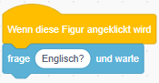
      - Nimm aus der Kategorie „Fühlen“ den Block „frage Wie heißt du? Und warte“. Gib im weißen Feld Englisch? ein. Ziehe den Block unter den gelben Block. Wenn du auf „Eingeben“ drückst, fragt dich das Programm jetzt nach der englischen Vokabel.

      - Das Programm soll die englische Vokabel, die du eingibst, in der Liste „Englisch“ abspeichern. Hierfür benutzt du die Variable „Antwort“. Sobald du ein englisches Wort eingibst, wird dieses in der Variable „Antwort“ gespeichert.
      - Nimm in der Kategorie „Variablen“ den Block „füge Ding zu Deutsch hinzu“ und platziere ihn unter dem Block „frage Englisch? und warte“. Gehe in die Kategorie „Fühlen“ und nimm die Variable „Antwort“. Ziehe die Variable „Antwort“ in das weiße Feld hinein, in dem „Ding“ steht und wähle dahinter „Englisch“ aus.
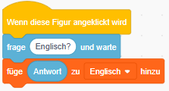
      - Das englische Wort, das in der Variablen „Antwort“ gespeichert ist, wird jetzt automatisch der Liste „Englisch“ hinzugefügt.

    - Deutsches Wort eingeben
      - Dupliziere die beiden Blöcke unter „Wenn diese Figur angeklickt wird“, indem du mit der rechten Maustaste auf den blauen Block klickst und „duplizieren“ auswählst. Hierbei werden zwei Blöcke kopiert.
      - Ziehe die beiden kopierten Blöcke unter den letzten Block. Schreibe im unteren blauen Block Deutsch? in das weiße Feld, in dem Englisch? steht.
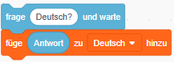
      - Wähle im Block „füge Antwort zu Englisch hinzu“ statt „Englisch“ noch „Deutsch“ aus.
      - Das Programm fragt nachdem ein englisches Wort eingegeben wurde nun nach dem deutschen Wort. Es benutzt wieder die Variable „Antwort“ und fügt das darin gespeicherte Wort der Liste „Deutsch“ hinzu.
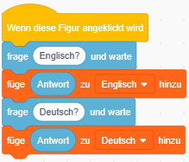
      - Teste dein Programm, indem du auf der Bühne auf den Knopf „Eingeben“ drückst. Wenn du Wörter eingibst, siehst du, dass diese den Listen auf der Bühne hinzugefügt werden.

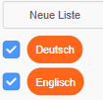
    - Listen ausblenden
      - Momentan kann man die beiden Listen „Englisch“ und „Deutsch“ auf der Bühne noch sehen. Wenn du sie ausblenden möchtest, gehe in die Kategorie „Variablen“ und entferne die Häkchen vor beiden Listen.
Hinweis: Wenn du dich vertippst, Wörter ändern oder löschen möchtest, mache zuerst die beiden Listen sichtbar. Dann kannst du Wörter bearbeiten, indem du sie anklickst. Über das kleine x kannst du ein Wort auch komplett löschen. Denke beim Löschen daran, dass du das deutsche und das zugehörige englische Wort löschen musst, damit die Reihenfolge in der Liste noch stimmt.

